السلام عليكم ورحمة الله وبركاته

ntop من أقوى الأدوات التي تعمل على مراقبة الاتصالات التي تحث في الجهاز فهي تستطيع
التعامل مع أغلب البروتوكولات وتقوم باعطائك أدق التفاصيل بشكل منظم وبسيط, فالأداة
تعمل عن طريق المتصفح وتستطيع تركيبها على أي سيرفر وهي متوفرة للينوكس والويندوز
و تحوي بعض الاضافات التي تساعد مدير الشبكة في معرفة أسباب المشاكل التي قد تحدث
في الشبكة وتظهر لك آخر الأجهزة التي تم الاتصال بها وعن طريق أي منفذ وعدد مرات الاتصال
وكمية البيانات المرسلة و المستقبلة بالاضافة الى حالة الاتصال بساعة معينة أو في اليوم أو
كامل الشهر والكثير من التفاصيل الأخرى أترككم لتكتشفوها بأنفسكم…

صور للأداة وهي تعمل (من جهازي)

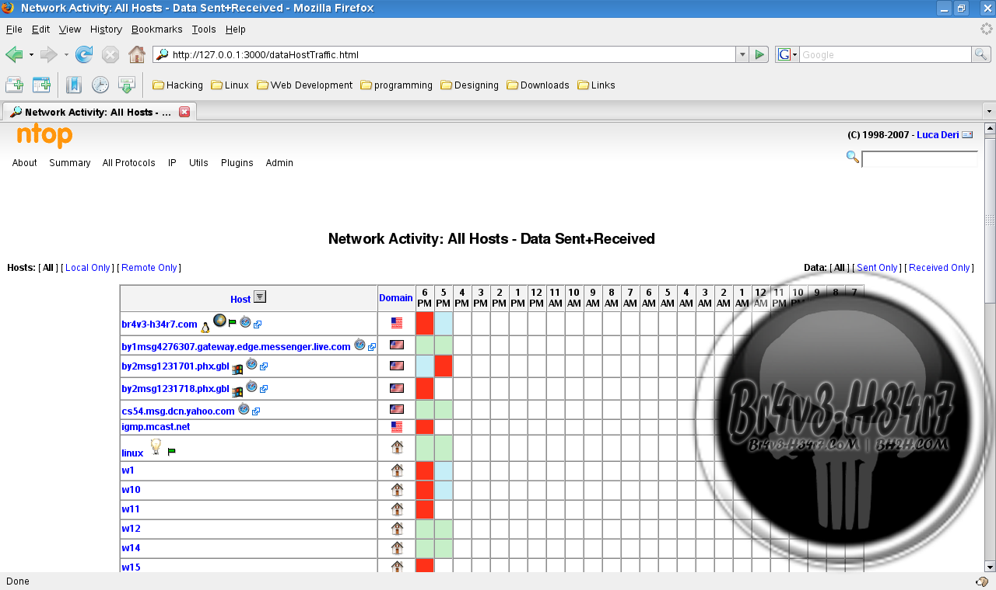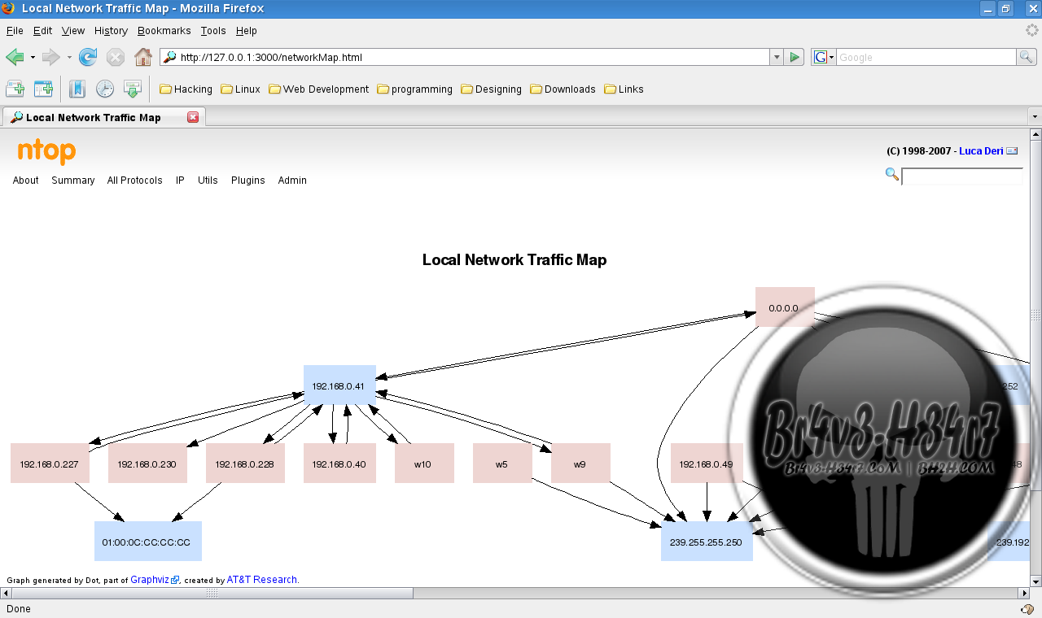
الأداة متوفرة في أغلب مخازن التحميل الخاصة بالتوزيعات مثل openSUSE, Ubuntu, Mandriva
ويمكن تحميلها من هناك بكل سهولة أو القيام بتحميلها من الموقع الرسمي (الرابط الموجود بالأسفل)
بعد القيام بتحميلها نطبق الأمر
كود:
ntop –set-admin-password
للقيام بتعيين باسورد الأدمن ثم نطبق
الأمر
كود:
ntop -u USER -d -i eth0
مع استبدال USER بالمستخدم المراد وليكن root واستبدال eth0
بكرت الشبكة الذي تستخدمه, ولمشاهدة النتائج قم بزيارة الصفحة
كود:
http://SERVER-IP:

